Министерство науки и высшего образования Российской Федерации
ФГАОУ ВО «Уральский федеральный университет
имени первого Президента России Б.Н. Ельцина»
Институт новых материалов и технологий
Кафедра «Теплофизика и информатика в металлургии»

Использование конвейера данных реального времени
с Kafka

ОТЧЕТ
по практической работе № 3
по дисциплине «Основы методологии Development Operation»

Направление 09.03.02 «Информационные системы и технологии» (уровень бакалавриата)
Образовательная программа
09.03.02/33.02 «Информационные системы и технологии» (СУОС)

Студент
группы НМТ-423901 Е.А.Кириллова

Преподаватель:
профессор, д.т.н. В.В. Лавров

Екатеринбург
2025
СОДЕРЖАНИЕ

Практическая работа «Использование конвейера данных реального времени с Kafka» 3
1.1 Цель работы 3
1.2 Ход проведения работы 3
1.2.1 Разработка тестового приложения Visual Studio .NET Core 3
1.2.2 Размещение приложения в системе контроля версий GitHub 3
1.2.3 Сборка образов 3
1.2.4 Установка программы HeidiSQL для сопровождения базы данных в СУБД MariaDB 3
1.2.5 Настройка миграции базы данных в MariaDB 3
1.2.6 Демонстрация работы приложения брокером сообщений Kafka 3
1.3 Выводы 3
Приложение А Листинг программного кода приложения «Калькулятор» (контроллер) 4
Приложение Б Листинг программного кода приложения «Калькулятор» (KafkaConsumerService.cs) 5
Приложение В Листинг программного кода приложения «Калькулятор» (appsettings.json) 6
Приложение Г Листинг программного кода приложения «Калькулятор» (appsettings.Development.json) 7
Приложение Д Листинг программного кода приложения «Калькулятор» (Program.cs) 8

Практическая работа
«Использование конвейера данных реального времени с Kafka»

1.1 Цель работы

Научиться настраивать и запускать Apache Kafka, создать веб-приложение с обменом данными через Kafka, реализовать отправку и получение сообщений в ASP.NET Core, подключить базу данных MariaDB и работать с несколькими контейнерами в Docker Compose.

1.2 Ход проведения работы

1.2.1 Размещение приложения в системе контроля версий GitHub
Создана новая ветка Kafka, в которой будут вследствие размещены коммиты и новая версия приложения

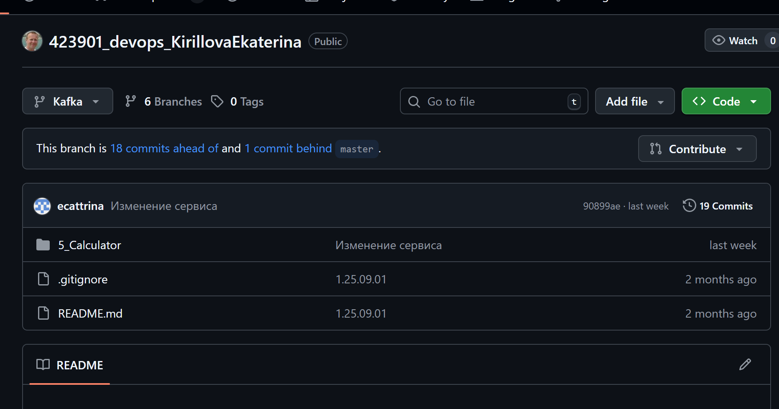

1.2.2 Сборка образов
Была выполнена команда docker compose up -d, которая в фоновом режиме собрала Docker-образы и запустила все сервисы, описанные в конфигурации, включая Apache Kafka, Zookeeper, MariaDB и веб-приложение, создав тем самым готовую к работе многоконтейнерную среду для дальнейшей разработки и тестирования.

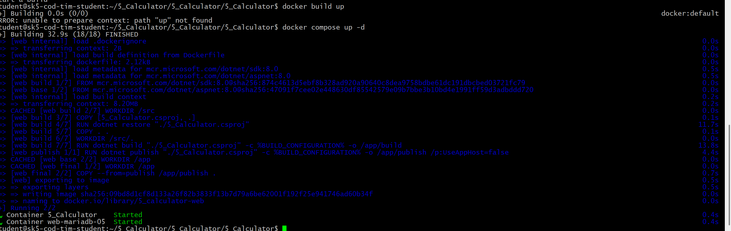

1.2.3 Демонстрация работы приложения брокером сообщений Kafka
Продемонстрирована работа брокера сообщений Kafka через веб-интерфейс, где успешно обработаны 7 тестовых сообщений с математическими операциями в топике "Calculator", подтвердив корректную маршрутизацию между партициями и эффективную сериализацию данных в формате JSON.

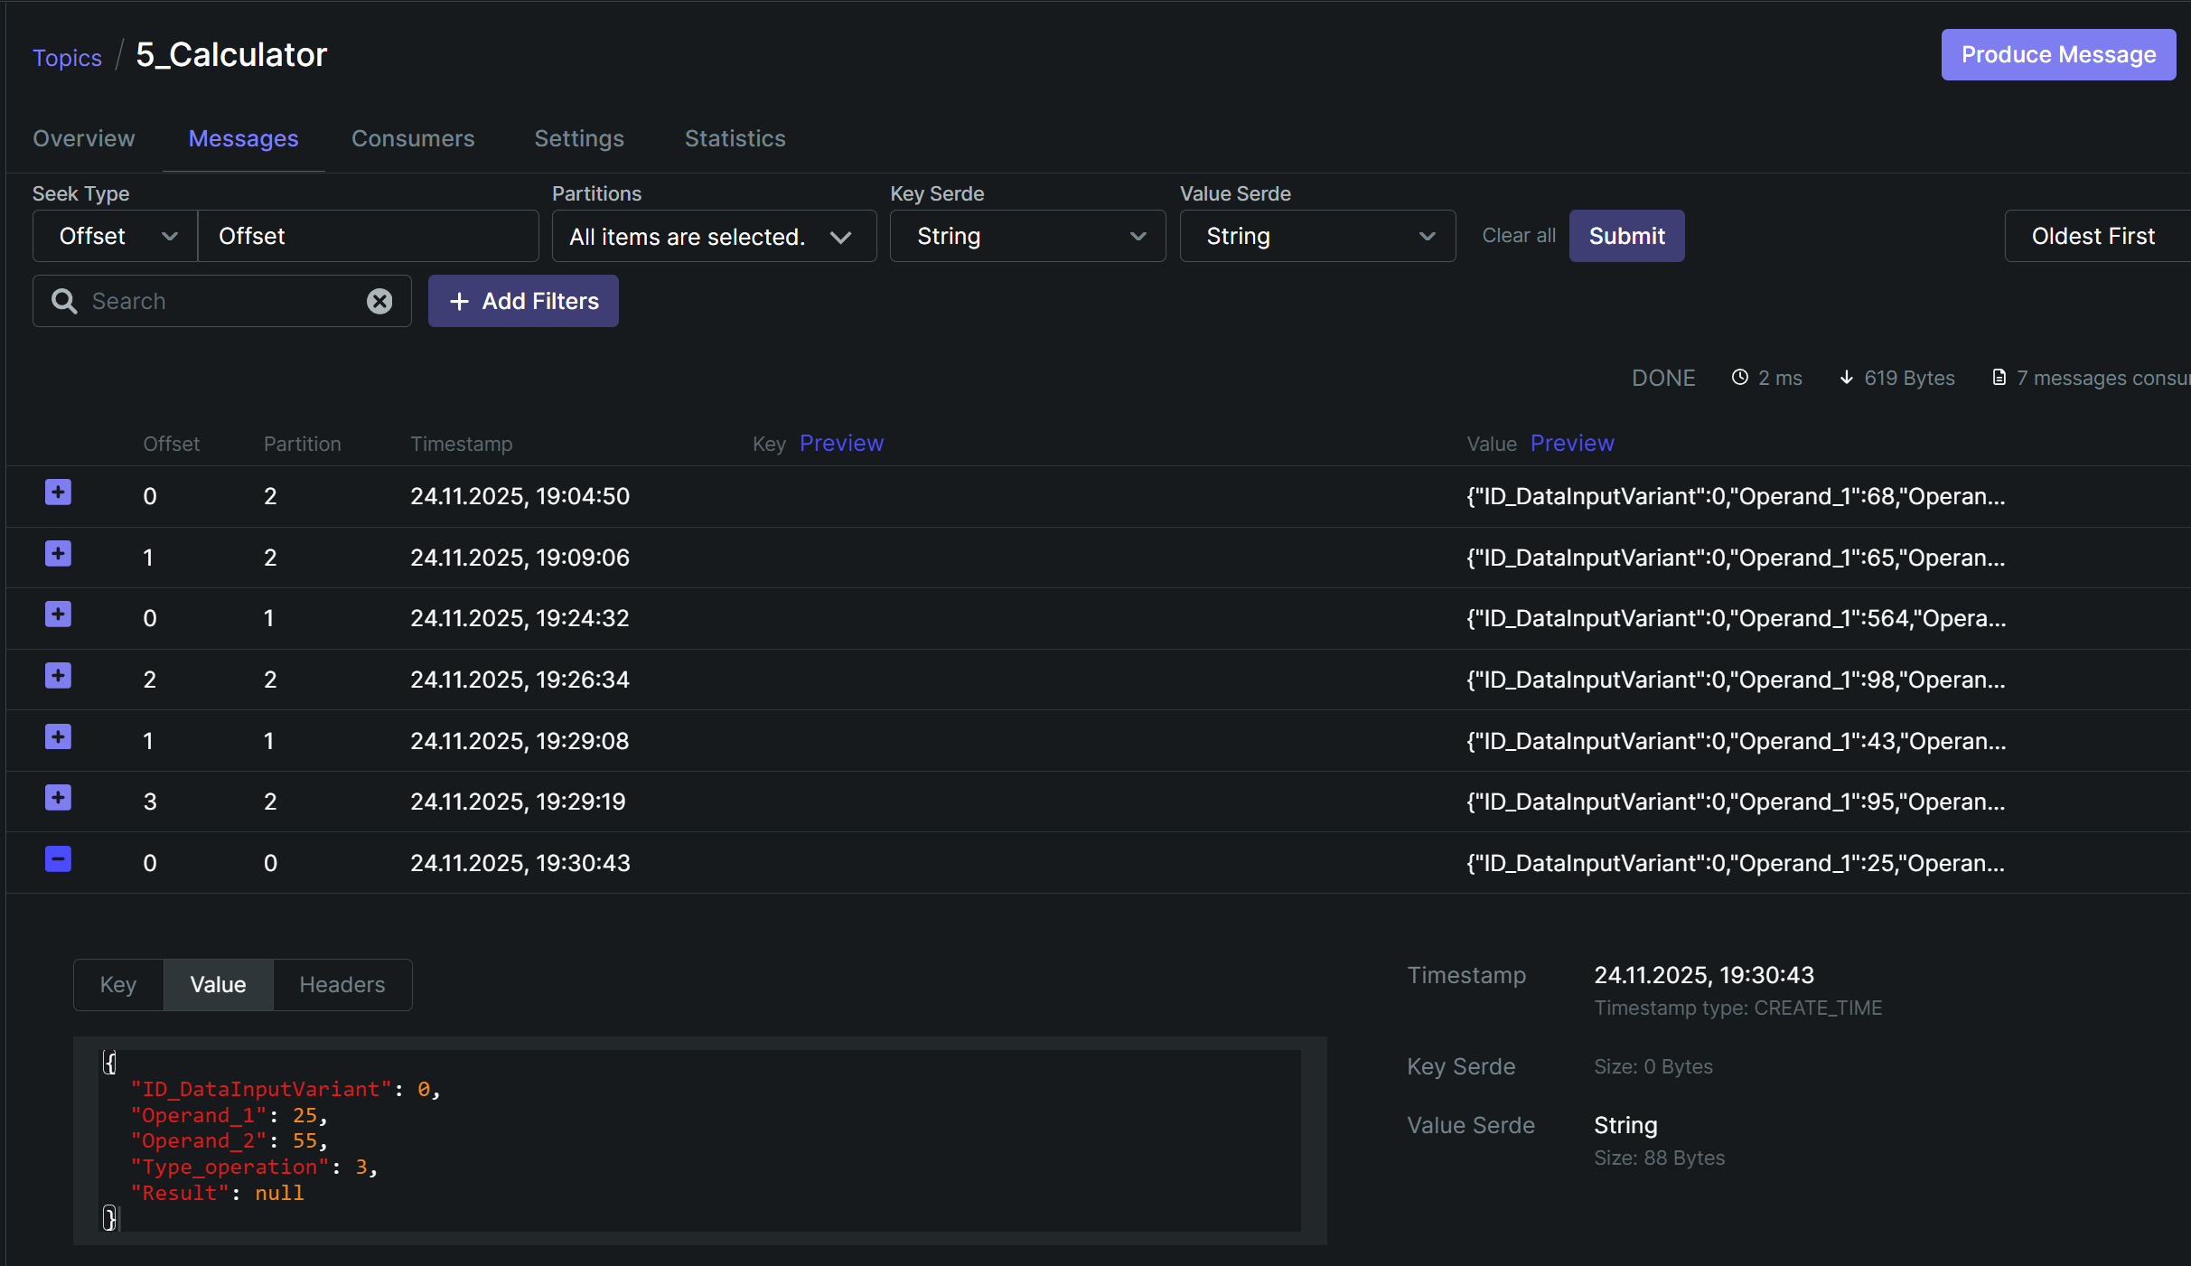

1.2.4 Настройка миграции базы данных в MariaDB
Подключение к базе данных настраивается через строку подключения в appsettings.json, которая указывает на контейнер MariaDB с hostname "mariadb", базу данных "5_Calculator" и учетные данные root/password.

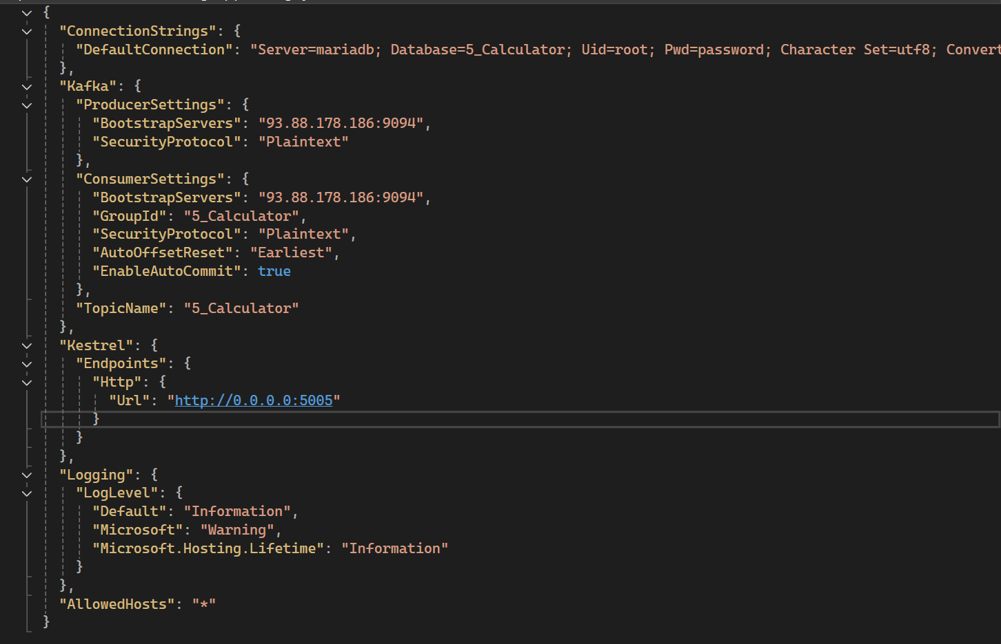

1.2.5 Установка программы HeidiSQL для сопровождения базы данных в СУБД MariaDB
Для сопровождения базы данных в СУБД MariaDB была установлена программа HeidiSQL. После установки программы на рабочем компьютере был создан новый сеанс подключения к базе данных. В настройках сеанса указан хост с IP-адресом 93.88.178.186, порт подключения 5055 (соответствует внешнему порту контейнера MariaDB из docker-compose.yml)

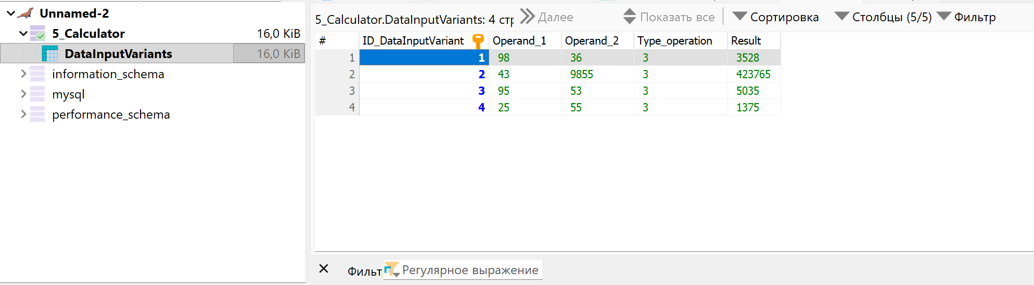

1.3 Выводы
В проект был подключен пакет Confluent.Kafka 2.8.0, реализованы продюсер сообщений (KafkaProducerService) для отправки данных в топик Kafka и консьюмер (KafkaConsumerService) для обработки сообщений с последующим сохранением результатов в базе данных MariaDB. Настроена конфигурация многоконтейнерного приложения в Docker Compose, выполнена сборка и запуск контейнеров на удаленном сервере. Приложение протестировано на порту 5005, подтверждена корректная работа системы: данные передаются через Kafka, обрабатываются консьюмером и сохраняются в базе данных 5_Calculator. Получены практические навыки настройки Kafka, разработки продюсеров и консьюмеров в ASP.NET Core, интеграции с MariaDB и работы с Docker Compose.

Приложение А Листинг программного кода приложения «Калькулятор» (контроллер)
using _5_Calculator.Data;
using _5_Calculator.Models;
using _5_Calculator.Services;
using Confluent.Kafka;
using Microsoft.AspNetCore.Mvc;
using System.Diagnostics;
using System.Text.Json;

namespace _5_Calculator.Controllers
{
public class CalculatorController : Controller
{
private readonly CalculatorContext _context;
private readonly KafkaProducerService<Null, string> _producer;

public CalculatorController(CalculatorContext context, KafkaProducerService<Null, string> producer)
{
_context = context;
_producer = producer;
}

/// <summary>
/// Отображение страницы Index.
/// </summary>
public IActionResult Index()
{
//var data = _context.DataInputVariants.OrderByDescending(x => x.ID_DataInputVariant).ToList();
return View();
}

/// <summary>
/// Обработка запроса на вычисление.
/// </summary>
/// <param name="num1">Первый операнд.</param>
/// <param name="num2">Второй операнд.</param>
/// <param name="operation">Тип операции (сложение, вычитание, умножение, деление).</param>
[HttpPost]
[ValidateAntiForgeryToken]
public async Task<IActionResult> Calculate(double num1, double num2, Operation operation)
{
// Подготовка объекта для расчета
var dataInputVariant = new DataInputVariant
{
Operand_1 = num1,
Operand_2 = num2,
Type_operation = operation,
};

// Отправка данных в Kafka
await SendDataToKafka(dataInputVariant);

// Перенаправление на страницу Index
return RedirectToAction(nameof(Index));
}

public IActionResult Callback([FromBody] DataInputVariant inputData)
{
// Сохранение данных и результата в базе данных
SaveDataAndResult(inputData);
return Ok();
}

/// <summary>
/// Сохранение данных и результата в базе данных.
/// </summary>
/// <param name="inputData">Объект с данными и результатом.</param>
/// <returns>Объект с данными и результатом.</returns>
private DataInputVariant SaveDataAndResult(DataInputVariant inputData)
{
_context.DataInputVariants.Add(inputData);
_context.SaveChanges();
return inputData;
}

/// <summary>
/// Отправка данных в Kafka.
/// </summary>
/// <param name="dataInputVariant">Объект с данными и результатом.</param>
/// <returns>Task.</returns>
private async Task SendDataToKafka(DataInputVariant dataInputVariant)
{
var json = JsonSerializer.Serialize(dataInputVariant);
await _producer.ProduceAsync("5_Calculator", new Message<Null, string> { Value = json });
}

[ResponseCache(Duration = 0, Location = ResponseCacheLocation.None, NoStore = true)]
public IActionResult Error()
{
return View(new ErrorViewModel { RequestId = Activity.Current?.Id ?? HttpContext.TraceIdentifier });
}
}
}

Приложение Б Листинг программного кода приложения «Калькулятор» (KafkaConsumerService.cs)
using _5_Calculator.Controllers;
using _5_Calculator.Data;
using _5_Calculator.Models;
using Confluent.Kafka;
using Microsoft.Extensions.Configuration;
using Microsoft.Extensions.Hosting;
using System;
using System.Diagnostics.Metrics;
using System.Net.Http.Json;
using System.Reflection.Metadata;
using System.Text.Json;
using System.Threading;
using System.Threading.Tasks;
using System.Xml.Linq;

namespace _5_Calculator.Services
{
public class KafkaConsumerService : BackgroundService
{
private readonly string _topic;

private readonly IConsumer<Null, string> _kafkaConsumer;

private readonly IServiceProvider _serviceProvider;

private readonly IHttpClientFactory _clientFactory;

public KafkaConsumerService(IConfiguration config, IServiceProvider serviceProvider, IHttpClientFactory clientFactory)
{
var consumerConfig = new ConsumerConfig();

config.GetSection("Kafka:ConsumerSettings").Bind(consumerConfig);

_topic = config.GetValue<string>("Kafka:TopicName");

_kafkaConsumer = new ConsumerBuilder<Null, string>(consumerConfig).Build();

_serviceProvider = serviceProvider;

_clientFactory = clientFactory;
}
protected override Task ExecuteAsync(CancellationToken stoppingToken)
{
return Task.Run(() => StartConsumerLoop(stoppingToken), stoppingToken);
}

private async Task StartConsumerLoop(CancellationToken cancellationToken)
{
_kafkaConsumer.Subscribe(_topic);
while (!cancellationToken.IsCancellationRequested)
{
try
{
var cr = _kafkaConsumer.Consume(cancellationToken);
var ip = cr.Message.Value;
var inputData = JsonSerializer.Deserialize<DataInputVariant>(cr.Message.Value);
var result = CalculatorLibrary.CalculateOperation(inputData.Operand_1, inputData.Operand_2, inputData.Type_operation);
inputData.Result = result.ToString();
var httpClient = _clientFactory.CreateClient();
await httpClient.PostAsJsonAsync($"http://localhost:5005/Calculator/Callback", inputData);
Console.WriteLine($"Message key: {cr.Message.Key}, value: {cr.Message.Value}");
}
catch (OperationCanceledException)
{
break;
}
catch (ConsumeException e)
{
if (e.Error.IsFatal)
{
break;
}
}
catch (Exception e)
{
break;
}
}
}
public override void Dispose()
{
_kafkaConsumer.Close();
_kafkaConsumer.Dispose();
base.Dispose();
}
}
}

Приложение В Листинг программного кода приложения «Калькулятор» (appsettings.json)
{
"ConnectionStrings": {
"DefaultConnection": "Server=mariadb; Database=5_Calculator; Uid=root; Pwd=password; Character Set=utf8; ConvertZeroDatetime=True;"
},
"Kafka": {
"ProducerSettings": {
"BootstrapServers": "93.88.178.186:9094",
"SecurityProtocol": "Plaintext"
},
"ConsumerSettings": {
"BootstrapServers": "93.88.178.186:9094",
"GroupId": "5_Calculator",
"SecurityProtocol": "Plaintext",
"AutoOffsetReset": "Earliest",
"EnableAutoCommit": true
},
"TopicName": "5_Calculator"
},
"Kestrel": {
"Endpoints": {
"Http": {
"Url": "http://0.0.0.0:5005"
}
}
},
"Logging": {
"LogLevel": {
"Default": "Information",
"Microsoft": "Warning",
"Microsoft.Hosting.Lifetime": "Information"
}
},
"AllowedHosts": "*"
}

Приложение Г Листинг программного кода приложения «Калькулятор» (appsettings.Development.json)
{
"ConnectionStrings": {
"DefaultConnection": "Server=93.88.178.186; Port=5023;Database=5_Calculator; Uid=root; Pwd=password; Character Set=utf8; ConvertZeroDatetime=True;"
},

"Kafka": {
"ProducerSettings": {
"BootstrapServers": "93.88.178.186:9094"
},
"ConsumerSettings": {
"BootstrapServers": "93.88.178.186:9094"
}
},

"DetailedErrors": true,
"Logging": {
"LogLevel": {
"Default": "Information",
"Microsoft": "Warning",
"Microsoft.Hosting.Lifetime": "Information"
}
}

}

Приложение Д Листинг программного кода приложения «Калькулятор» (Program.cs)
using Microsoft.EntityFrameworkCore;
using _5_Calculator.Data;
using _5_Calculator.Services;
using Confluent.Kafka;

var builder = WebApplication.CreateBuilder(args);

// Add services to the container.
builder.Services.AddControllersWithViews();

string mariadbCS = builder.Configuration.GetConnectionString("DefaultConnection");
builder.Services.AddDbContext<CalculatorContext>(options =>
{
options.UseMySql(mariadbCS, new MySqlServerVersion(new Version(10, 5, 15)));
});

builder.Services.AddRazorPages();
builder.Services.AddHttpClient();
builder.Services.AddHostedService<KafkaConsumerService>();
builder.Services.AddSingleton<KafkaProducerHandler>();
builder.Services.AddSingleton<KafkaProducerService<Null, string>>();

var app = builder.Build();

// Configure the HTTP request pipeline.
if (!app.Environment.IsDevelopment())
{
app.UseExceptionHandler("/Calculator/Error");
// The default HSTS value is 30 days. You may want to change this for production scenarios, see https://aka.ms/aspnetcore-hsts.
app.UseHsts();
}

app.UseHttpsRedirection();
app.UseStaticFiles();

app.UseRouting();

app.UseAuthorization();

app.MapControllerRoute(
name: "default",
pattern: "{controller=Calculator}/{action=Index}/{id?}");

app.Run();

